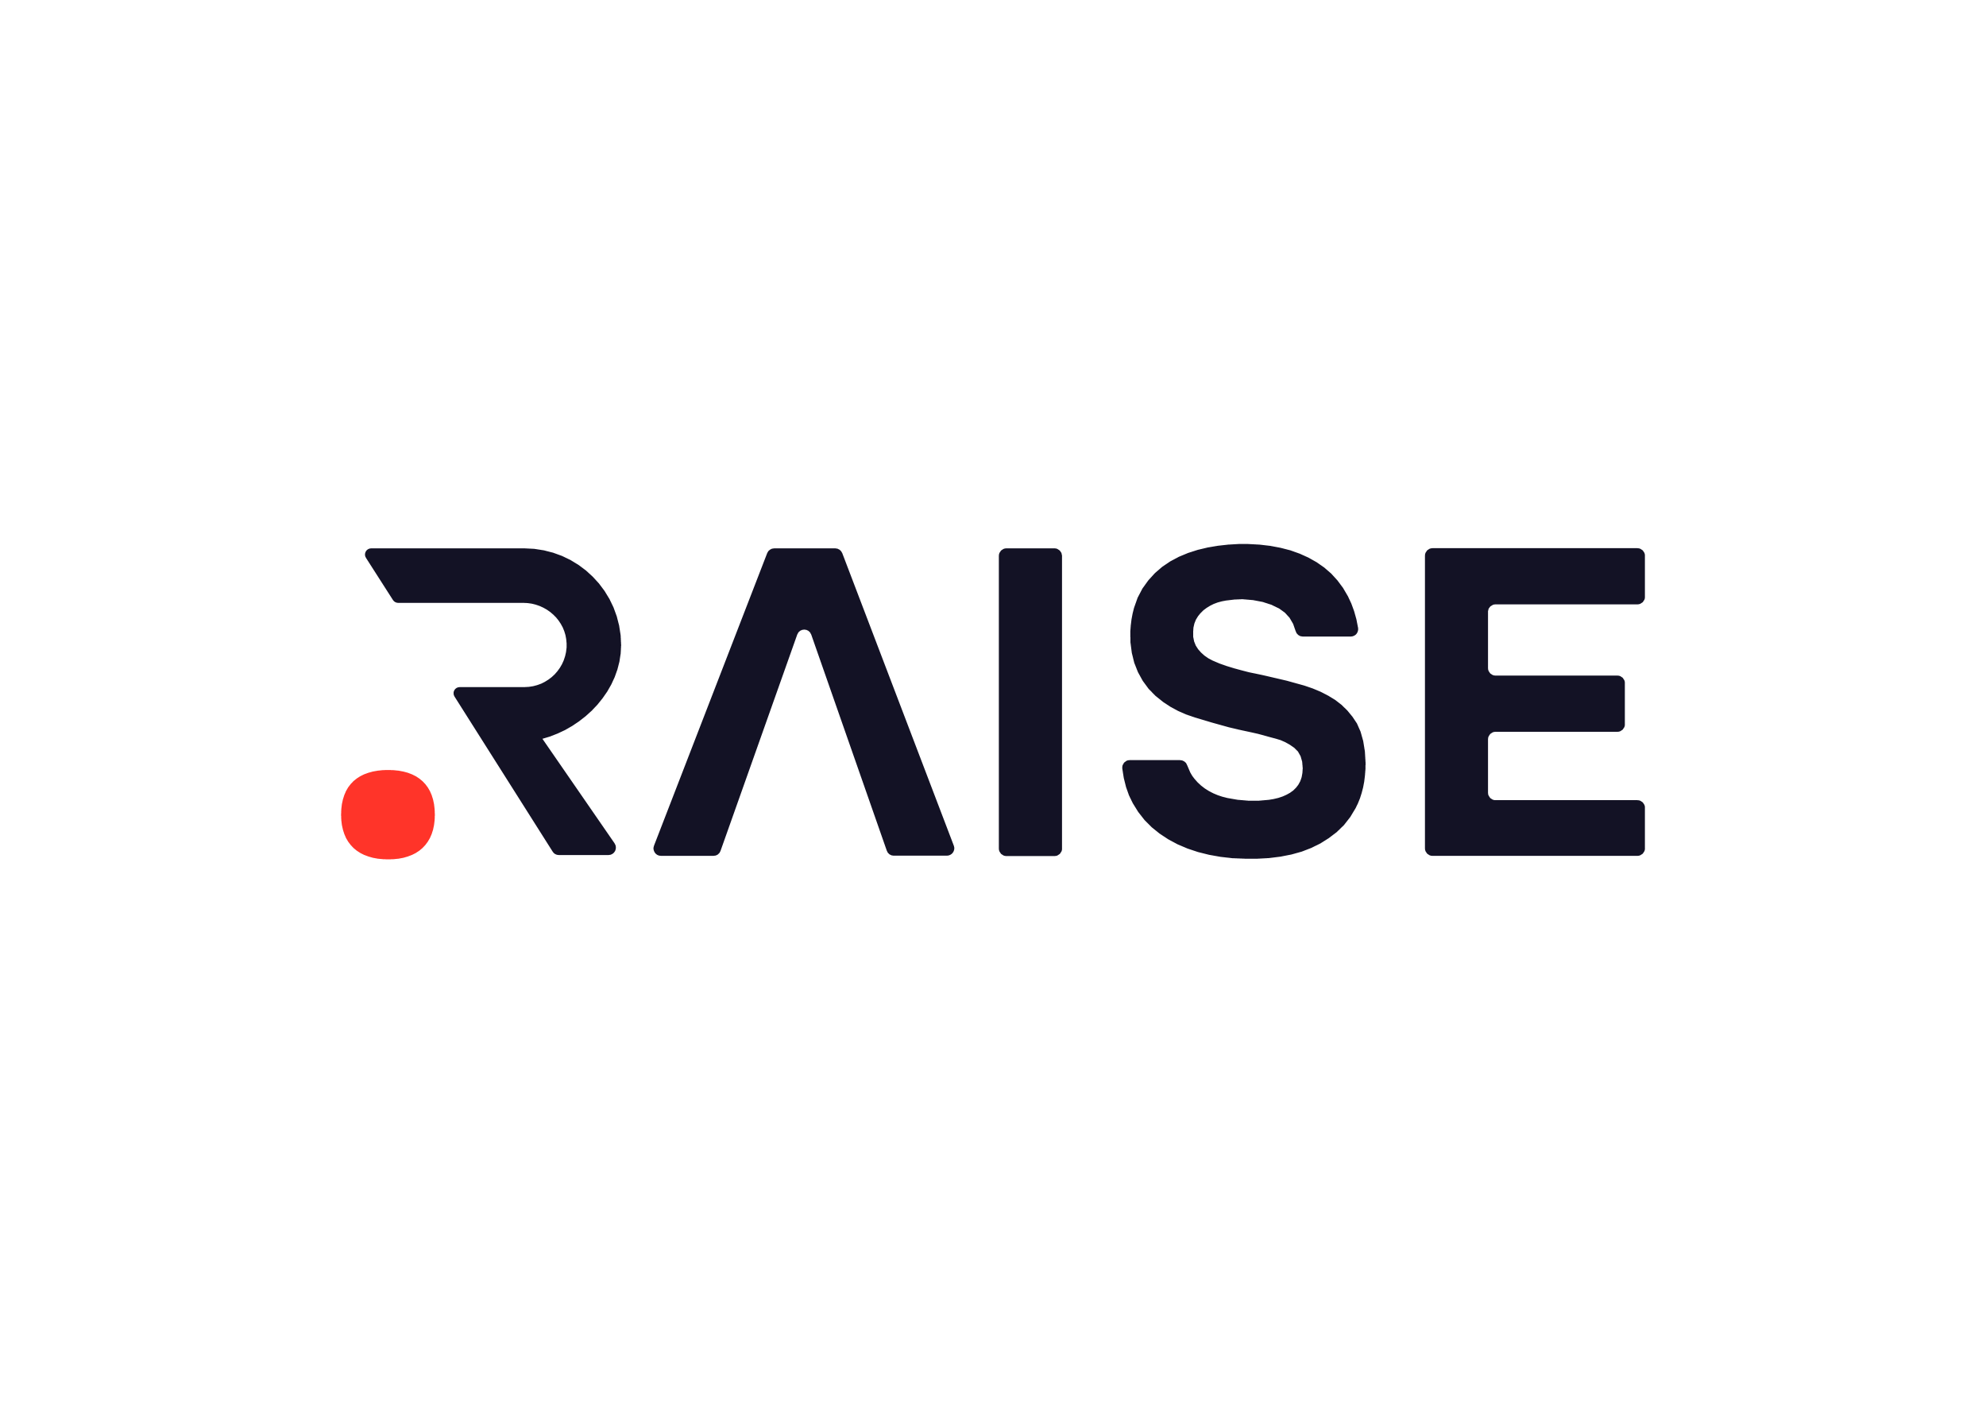

ECOSISTEMA DELL’INNOVAZIONE

**RAISE – ROBOTICS AND AI FOR SOCIO-ECONOMIC EMPOWERMENT**

ECS 00000035

SPOKE 4

**SMART AND SUSTAINABLE PORTS**

CUP D33C22000970006

BANDO PER LA SELEZIONE DI PROPOSTE PROGETTUALI PRESENTATE DA SOGGETTI PUBBLICI LOCALIZZATI NELLE REGIONI DEL MEZZOGIORNO PER LA REALIZZAZIONE DI ATTIVITA’ DI RICERCA, SVILUPPO, SPERIMENTAZIONE E DIMOSTRAZIONE NEGLI AMBITI DI INTERESSE DELLO SPOKE 4 “SMART AND SUSTAINABLE PORTS” DELL’ECOSISTEMA DELL’INNOVAZIONE “RAISE – ROBOTICS AND AI FOR SOCIO-ECONOMIC EMPOWERMENT”

**DOMANDA DI PARTECIPAZIONE/FINANZIAMENTO**

(ALLEGATO A_SING)

|  |  |
| --- | --- |
| RICHIEDENTE | INSERIRE |
| TITOLO | INSERIRE |
| ACRONIMO | INSERIRE |

NUMERO IDENTIFICATIVO

MARCA DA BOLLO

12345678901234

Il/La sottoscritto/a: INSERIRE

nato/a a: INSERIRE

il: INSERIRE

codice fiscale: INSERIRE

nella sua qualità di: INSERIRE

autorizzato a rappresentare: INSERIRE

con sede legale in: INSERIRE

via/piazza/etc.: INSERIRE

n° civico: INSERIRE

CAP: INSERIRE

codice fiscale: INSERIRE

partita IVA: INSERIRE

PEC: INSERIRE

e-mail: INSERIRE

telefono: INSERIRE

CHIEDE DI PARTECIPARE ALLA PROCEDURA IN OGGETTO IN FORMA SINGOLA

E DI ESSERE AMMESSO ALL’AGEVOLAZIONE PREVISTA DAL BANDO

con il seguente progetto

Titolo: INSERIRE

Acronimo: INSERIRE

Costo totale: INSERIRE

Il sottoscritto dichiara, al fine del rispetto del vincolo di ricaduta in termini di spesa nelle Regioni del Mezzogiorno (Abruzzo, Basilicata, Calabria, Campania, Molise, Puglia, Sardegna e Sicilia) che la sede di esecuzione delle attività progettuali è

in: INSERIRE

via/piazza/etc.: INSERIRE

n° civico: INSERIRE

CAP: INSERIRE

Il sottoscritto, inoltre, ammonito in merito alle sanzioni previste dal D.P.R. 445/2000 e ss.mm.ii – art. 76 e correlati – per chi sottoscrive dichiarazioni mendaci o esibisce atti falsi o contenenti dati non più rispondenti a verità

DICHIARA

1. di aver preso visione e accettato integralmente e senza riserva i contenuti e le condizioni del bando per la selezione di proposte progettuali presentate da soggetti pubblici localizzati nelle regioni del mezzogiorno per la realizzazione di attività di ricerca, sviluppo, sperimentazione e dimostrazione negli ambiti di interesse dello spoke 4 “Smart and sustainable ports” dell’Ecosistema dell’innovazione “RAISE – Robotics and AI for Socio-economic Empowerment” (codice ECS 00000035);
2. di essere soggetti esterni all’Ecosistema RAISE, ossia di essere soggetti diversi da quelli individuati come Hub, Spoke e Affiliati come individuati nel paragrafo 1.1 del bando;
3. che l’Ente rappresentato al momento di presentazione della domanda è in possesso di tutti i requisiti richiesti dal bando per l’ammissione al finanziamento;

DICHIARA ALTRESÌ

1. che l’Ente è a conoscenza della normativa di riferimento e di accettarla incondizionatamente e integralmente, unitamente ad usi, norme e condizioni in vigore;
2. di accettare l’istruttoria amministrativa (ricevibilità, ammissibilità e valutazione tecnico/finanziaria);
3. che il progetto presentato non è finanziato da altre fonti del bilancio dell’Unione europea, in ottemperanza a quanto previsto dall’art. 9 del Reg. (UE) 2021/241;
4. che l’Ente è a conoscenza e approva in tutto il contenuto dei documenti di progetto presentato;
5. che l’Ente ha partecipato alla concezione del progetto presentato, che contribuirà alla sua attuazione e ne condividerà rischi e risultati;
6. che per le medesime spese proposte a finanziamento nell’ambito della presente domanda, il richiedente – direttamente o tramite soggetti da esso controllati o ad esso collegati – non ha presentato altre domande di agevolazione;
7. che i dati e le notizie forniti con la presente domanda ed i relativi allegati sono veritieri e aggiornati, che non sono state omesse passività, pesi o vincoli esistenti sulle attività;
8. che ai fini della presentazione della domanda di agevolazione è stata destinata la marca da bollo, inserita nell’apposito spazio, e che la suddetta non è stata e non sarà utilizzata per qualsiasi altro adempimento (ai sensi dell'art. 3 del decreto ministeriale 10/11/2011);
9. di essere a conoscenza degli obblighi di cui al paragrafo 7.1 del bando;
10. di essere a conoscenza delle cause di revoca di cui al paragrafo 7.5 del bando e, inoltre, che in caso di mancato rispetto di uno qualsiasi degli impegni sottoindicati, potrà essere immediatamente revocata totalmente o parzialmente l’agevolazione erogata, con obbligo di restituire quanto in tale momento risulterà dovuto per capitale, interessi, spese ed ogni altro accessorio;
11. che le attività oggetto della presente domanda sono svolte nel rispetto del d.lgs. 09/04/2008 n. 81 in materia di tutela della salute e della sicurezza nei luoghi di lavoro;
12. di rendere le precedenti dichiarazioni ai sensi dell’art. 47 del DPR 445/2000 e di essere consapevole delle responsabilità penali cui può andare incontro in caso di dichiarazione mendace o di esibizione di atto falso o contenente dati non rispondenti a verità ai sensi dell’art. 76 del citato DPR 445/2000;
13. di aver preso visione delle Informative rese ai sensi dell’art. 13 del Regolamento Generale sulla Protezione dei Dati (RGPD 679/2016) disponibili al link https://unige.it/privacy;
14. di essere consapevole che i dati forniti con la presente richiesta saranno utilizzati per gestire la richiesta medesima e per dare esecuzione al contratto nonché per indagini statistiche, anche mediante l'ausilio di mezzi elettronici o automatizzati, nel rispetto della sicurezza e riservatezza necessarie;

INOLTRE, IN MERITO AL RISPETTO DEI PRINCIPI PREVISTI PER GLI INTERVENTI DEL PNRR,

DICHIARA

1. che la realizzazione delle attività progettuali prevede il rispetto del principio di addizionalità del sostegno dell’Unione europea previsto dall’art.9 del Reg. (UE) 2021/241;
2. che la realizzazione delle attività progettuali è coerente con i principi e gli obblighi specifici del PNRR relativamente al principio del “Do No Significant Harm” (DNSH) e, ove applicabili, ai principi del Tagging clima e digitale, della parità di genere (Gender Equality), della protezione e valorizzazione dei giovani e del superamento dei divari territoriali;
3. che la realizzazione delle attività progettuali prevede di non arrecare un danno significativo agli obiettivi ambientali, ai sensi dell’articolo 17 del Regolamento (UE) 2020/852;
4. che l’attuazione del progetto prevede il rispetto delle norme comunitarie e nazionali applicabili, ivi incluse quelle in materia di trasparenza, uguaglianza di genere e pari opportunità e tutela dei diversamente abili;
5. che l’attuazione del progetto prevede il rispetto della normativa europea e nazionale applicabile, con particolare riferimento ai principi di parità di trattamento, non discriminazione, trasparenza, proporzionalità e pubblicità;
6. di disporre delle competenze, risorse e qualifiche professionali, sia tecniche che amministrative, necessarie per portare a termine il progetto e assicurare il raggiungimento di eventuali milestone e target associati;
7. di essere a conoscenza che il MUR e l’Amministrazione responsabile di intervento si riserva il diritto di procedere d’ufficio a verifiche, anche a campione, in ordine alla veridicità delle dichiarazioni rilasciate in sede di domanda di finanziamento e/o, comunque, nel corso della procedura, ai sensi e per gli effetti della normativa vigente;
8. adottare principi di sana gestione finanziaria, in particolare in materia di prevenzione dei conflitti di interessi, delle frodi, della corruzione, obbligandosi a restituire i fondi che risultassero indebitamente assegnati.

Il Legale Rappresentante  
 o Procuratore

Nome Cognome

(documento firmato digitalmente)

*Note:*

* *Il presente documento deve essere firmato digitalmente*
* *Nel caso in cui la dichiarazione sia firmata da un procuratore del legale rappresentante, deve essere allegata copia conforme all’originale della procura*